SOMASI SEBAGAI UPAYA PERINGATAN
TERHADAP PENGGUNAAN MEREK TERDAFTAR TANPA IJIN

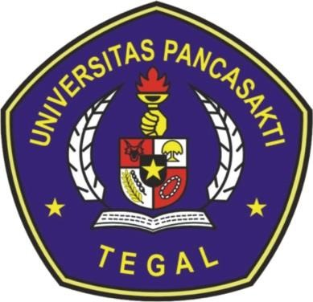

SKRIPSI

Diajukan untuk Memenuhi Tugas dan Melengkapi Syarat
Guna Memperoleh Gelar Sarjana Strata 1 dalam Ilmu Hukum

Oleh :

SHERINA ALDA RIZKY PRATAMI
NPM 5118500157

PROGRAM STUDI ILMU HUKUM
FAKULTAS HUKUM
UNIVERSITAS PANCASAKTI TEGAL
2022

SOMASI SEBAGAI UPAYA PERINGATAN

TERHADAP PENGGUNAAN MEREK TERDAFTAR

TANPA IJIN

SKRIPSI

Diajukan sebagai salah satu syarat untuk memperoleh gelar Sarjana Ilmu Hukum Dan Perpustakaan Pada Fakultas Hukum
Universitas Pancasakti Tegal

Disusun oleh :
SHERINA ALDA RIZKY PRATAMI
5118500157

FAKULTAS HUKUM
UNIVERSITAS PANCASAKTI TEGAL
2021

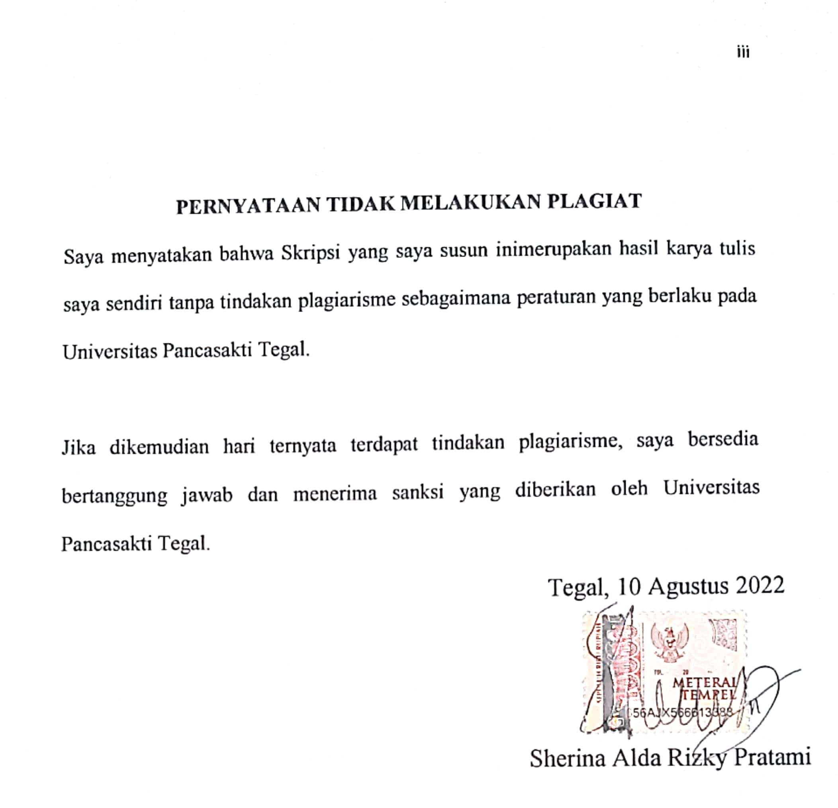

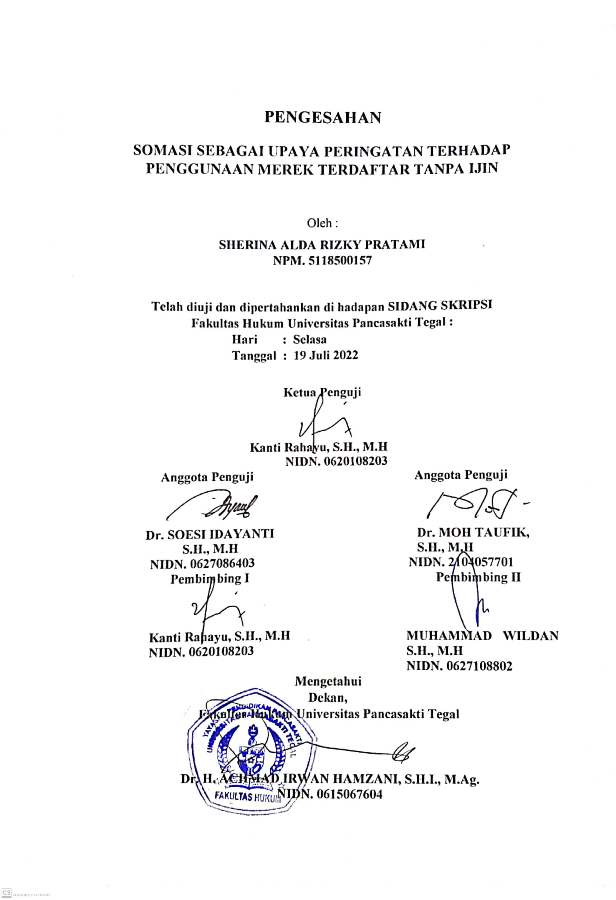

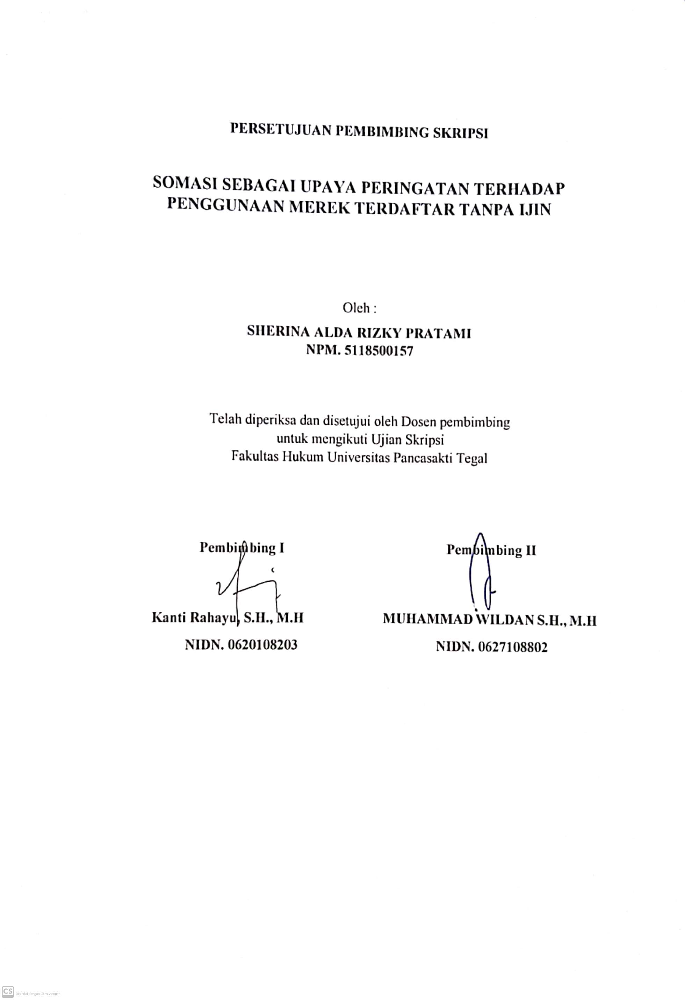

MOTTO
“Ilmu adalah kehidupan bagi pikiran”
-Abu Bakar

“Tidakkah dia mengetahui bahwa sesungguhnya Allah melihat (segala perbuatannya)? Tidakkah dia yang berbuat demikian jahat itu mengetahui bahwa sesungguhnya Allah melihat dan akan membalas perbuatan jahatnya? Allah Maha Melihat dan pasti akan memberi balasan dengan seadil-adilnya.”
(Q.S. al-Alaq ayat 14)

HALAMAN PERSEMBAHAN

Skripsi ini saya persembahkan kepada :
- Alm. Bapak, Bapak dan Ibu saya
- Sahabat-sahabat saya,
- Dan semua yang selalu hadir di hidup saya

KATA PENGANTAR
Dengan mengucapkan syukur kehadirat Allah Swt., Alhamdulillah penyusunan skripsi ini dapat selesai. Dengan skripsi ini pula saya dapat menyelesaikan Studi Di Program Studi Ilmu Hukum Fakultas Hukum Universitas Pancasakti Tegal. Shalawat dan salam saya sampaikan kepada Rasullah Saw, yang membawa rahmat sekalian alam.
Penyusunan skripsi ini tidak lepas dari bantuan dan dorongan berbagai pihak yang kepadanya patut diucapkan terima kasih. Uacapan terima kasih saya sampaikan kepada:
- Dr. Taufiqulloh, M.Hum. (Rektor Universitas Pancasakti Tegal)
- Dr. H. Achmad Irwan Hamzani, S.H.I., M.Ag. (Dekan Fakultas Hukum Universitas Pancasakti Tegal)
- Kanti Rahayu, S.H., M.H. (Wakil Dekan I Fakultas Hukum Universitas Pancasakti Tegal)
- Dr. H. Sanusi, S.H., M.H. (Wakil Dekan II Fakultas Hukum Universitas Pancasakti Tegal)
- Imam Asmarudin, S.H., M.H. (Wakil Dekan III Fakultas Hukum Universitas Pancasakti Tegal)
- Muhammad Wildan, S.H., M.H. (Sekretaris Program Studi Ilmu Hukum Fakultas Hukum Universitas Pancasakti Tegal)
- Kanti Rahayu, S.H., M.H. (Dosen Pembimbing I), Muhammad Wildan, S.H., M.H. (Dosen Pembimbing II) yang telah berkenan memberikan bimbingan dan arahan pada saya dalam penyusunan skripsi ini.
- Segenap dosen Fakultas Hukum Universitas Pancasakti Tegal yang telah memberikan bekal ilmu pengetahuan pada penulis sehingga bisa menyelesaikan studi Strata I. Mudah-mudahan mendapatkan balasan dari Allah Swt, sebagai amal shalih.
- Segenap pegawai adminitrasi/karyawan Universitas Pancasakti Tegal khususnya di Fakultas Hukum yang telah memberikan layanan akademik dengan sabar dan ramah.
- Orang tua, serta saudara-saudara saya yang memberikan dorongan moriil pada penulis dalam menempuh studi.
- Majdi Muhammad Hidayaturrochim, thankyou for being my companion, always believeing in me, being there through ups amd downs, giving me endless support.
- Sahabat-sahabat saya, dan semua pihak yang memberikan motivasi dalam menempuh studi maupun dalam penyusunan skripsi ini yang tidak dapat disebutkan satu-persatu.
Semoga Allah Swt, membalas semua amal kebaikan mereka dengan balasan yang lebig dari yang mereka berikan kepada penulis. Akhirnya hanya kepada Allah Swt, penulis berharap semoga skripsi ini dapat bermanfaat bagi penulis khususnya, dan bagi pembaca umumnya.
Tegal, 8 Agustus 2022

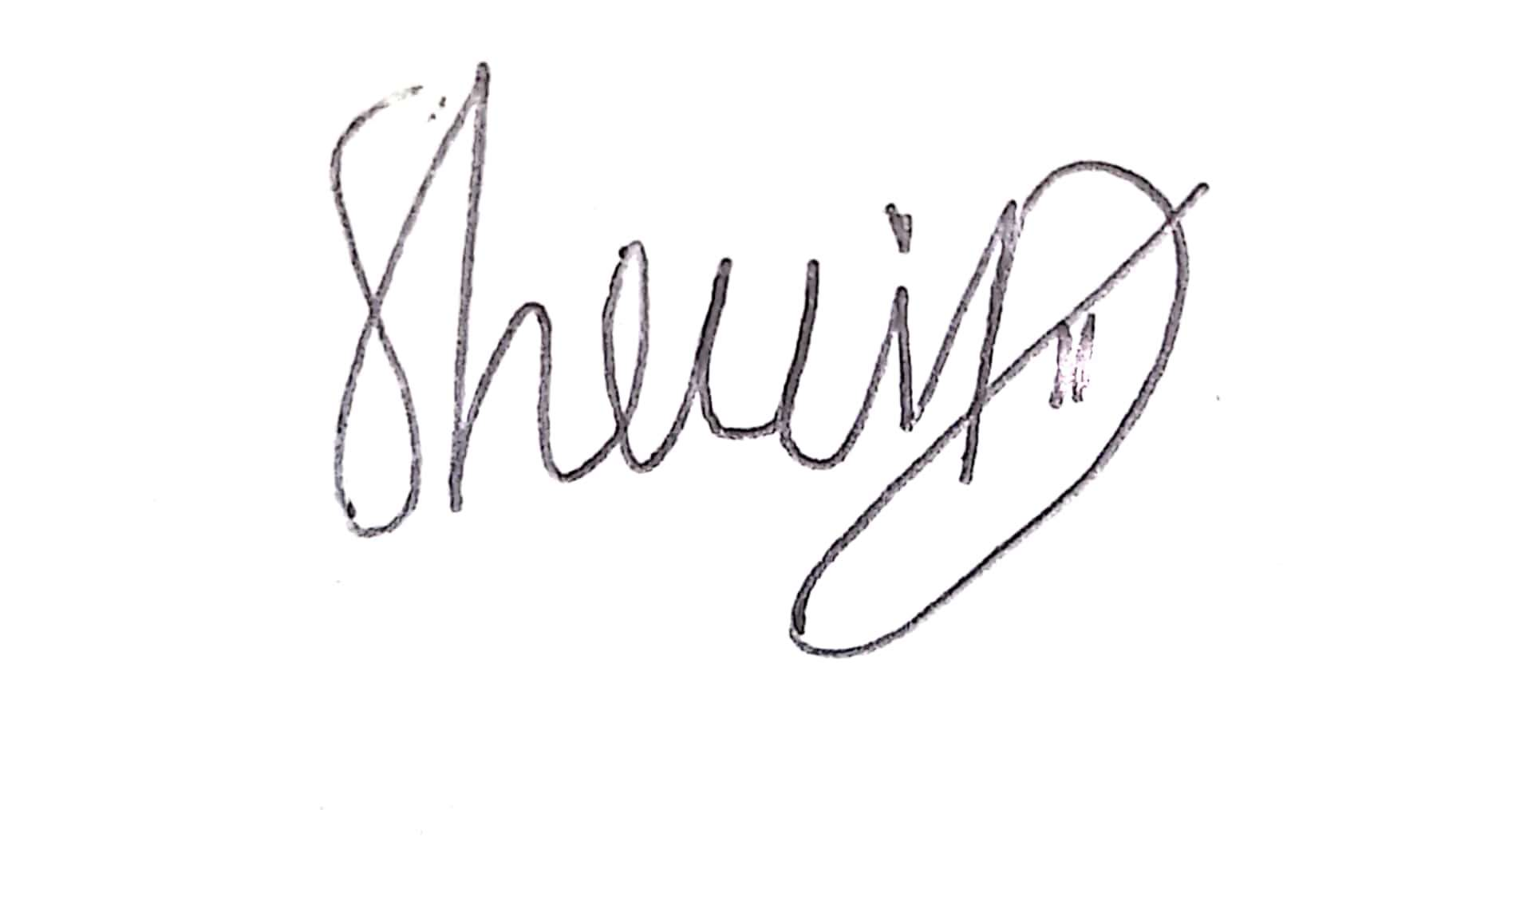

Sherina Alda Rizky Pratami

ABSTRAK
Merek adalah tanda yang dapat ditampilkan secara grafis berupa gambar, logo, nama, kata, huruf, angka, susunan warna dalam bentuk dua dimensi atau tiga dimensi, suara, hologram / kombinasi dari dua atau lebih. Dengan banyaknya perubahan yang terjadi terhadap Undang-Undang merek maka dapat dibuktikan bahwa peranan merek sangat penting untuk meminalisir kasus pelanggaran merek. Namun, pada kenyataannya masih banyak kasus pelanggaran merek yang terjadi khusnya tentang pelanggaran merek.
Tujuan penelitian ini adalah untuk memahami dan menganalisis bagaimana bentuk-bentuk penggunaan merek terdaftar tanpa ijin. Bagaimana mekanisme pemberian somasi sebagai upaya peringatan terhadap penggunaan merek terdaftar tanpa ijin.
Penelitian ini menggunakan pendekatan yuridis normatif dengan metode penelitian yakni library research. Sumber data yang digunakan adalah data primer dan data sekunder melalui bahan kepustakaan. Teknik pengumpulan data yang dilakukan yakni melalui wawancara dan observasi.
Hasil penelitian menunjukkan bahwa bentuk-bentuk penggunaan merek terdaftar tanpa ijin adalah dengan sengaja menggunakan / mendompleng merek terdaftar, memalsukan merek terdaftar, menggunakan merek yang sama dengan merek terdaftar meski dengan etikad baik, mengimitasi merek terkenal. Pihak yang dirugikan karena merek terdaftar miliknya digunakan oleh pelaku pelanggaraan merek dapat memberikan surat somasi sebanyak tiga kali sebagai upaya peringatan sebelum dilakukannya pemberian surat gugatan kepada pelaku pelanggaran merek
Berdasarkan hasil penelitian ini diharapkan akan menjadi bahan informasi dan masukan bagi mahasiswa, akademisi, praktisi, dan semua pihak yang membutuhkan di lingkungan Fakultas Hukum Universitas Pancasakti Tegal.

Kata Kunci: Somasi, Upaya Peringatan, Merek Terdaftar Tanpa Ijin.

ABSTRACT
A brand is a sign that can be displayed graphically in the form of an image, logo, name, word, letter, number, color arrangement in two-dimensional or three-dimensional form, sound, hologram/a combination of two or more. With the many changes that have occurred to the trademark law, it can be proven that the role of the brand is very important to minimize cases of trademark infringement. However, in reality there are still many cases of brand infringement that occur, especially regarding brand infringement.
The purpose of this study is to understand and analyze what are the forms of using registered trademarks without permission. What is the mechanism for giving a subpoena as an effort to warn against the use of registered trademarks without permission.
This study uses a normative juridical approach with a research method, namely library research. Sources of data used are primary data and secondary data through library materials. Data collection techniques are carried out through interviews and observations.
The results show that the forms of using registered trademarks without permission are intentionally using / riding registered trademarks, falsifying registered marks, using the same mark as registered marks even with good ethics, imitating well-known brands. The party who is harmed because his registered mark is used by the perpetrator of the mark infringement can give a subpoena three times as an effort to warn before giving a lawsuit to the perpetrator of the mark infringement.
Based on the results of this research, it is hoped that it will become information and input for students, academics, practitioners, and all parties in need in the Faculty of Law, Pancasakti University Tegal.

Keywords: Summons, Warning Efforts, Unlicensed Registered

DAFTAR RIWAYAT HIDUP

Nama : Sherina Alda Rizky Pratami
NPM : 5118500157
Tempat/Tanggal Lahir : Brebes, 7 Maret 2000
Program Studi : Ilmu Hukum
Alamat : Jl. Pala Barat 1. No. 1091. Mejasem, Kabupaten Tegal,
Jawa Tengah
Riwayat Pendidikan :
No. | Nama Sekolah | Tahun Masuk | Tahun Keluar
1. | SD Negeri 02 Brebes | 2006 | 2012
2. | SMP Negeri 01 Tegal | 2012 | 2015
3. | SMA Negeri 02 Tegal | 2015 | 2018
4. | SI Fakultas Hukum Universitas Pancasakti Tegal | 2018 | 2022

Demikian daftar riwayat hidup ini saya buat dengan sebenarnya.

Tegal, 11 Agustus 2022
Hormat saya,
Sherina Alda Rizky Pratami

DAFTAR ISI

COVER LUAR i
COVER DALAM ii
PERNYATAAN TIDAK MELAKUKAN PLAGIAT iii
PENGESAHAN v
LEMBAR PERSETUJUAN vi
MOTTO vii
HALAMAN PERSEMBAHAN vi
KATA PENGANTAR vii
ABSTRAK ix
ABSTRACT x
DAFTAR RIWAYAT HIDUP xi

BAB I LATAR BELAKANG 1
- Latar Belakang 1
- Rumusan Masalah 11
- Tujuan penelitian 11
- Manfaat penelitian 11
- Tinjauan pustaka 12
- Metode Penelitian 13
- Jenis Penelitian 13
- Pendekatan Penelitian 13
- Sumber Data 14
- Sistematika Penulisan 15

BAB II TINJAUAN KONSEPTUAL 16
- Tinjauan Umum Tentang Merek 16
- Sejarah Merek 16
- Fungsi Merek 19
- Jangka Waktu Perlindungan Merek 20
- Syarat Untuk Mendaftarkan Merek 20
- Tata Cara Pendaftaran Merek di Indonesia 21
- Pengalihan Hak Atas Merek Terdaftar 23
- Syarat dan Tata Cara Pengalihan Hak Merek 24
- Permohonan Merek yang Masuk Di Indonesia 26
- Tinjauan Umum tentang Merek yang Dapat dan Tidak Dapat Didaftarkan 27
- Tinjauan Umum Mengenai Pelanggaran Merek 30
- Pengertian Pelanggaran Merek 30
- Pelanggaran Merek Di Indonesia 32

BAB III HASIL PENELITIAN 34
- Bentuk-Bentuk Penggunaan Merek Terdaftar Tanpa Ijin 34
- Mekanisme Pemberian Somasi Sebagai Upaya Peringatan Terhadap Penggunaan Merek Terdaftar Tanpa Ijin 40
- Pengertian Somasi 40
- Dasar Hukum Somasi 41
- Penyebab Terjadinya Somasi 41
- Bentuk Dan Isi Somasi 42
- Tujuan Somasi 43
- Pemberian Somasi 43

BAB IV PENUTUP 49
- Kesimpulan 49
- Saran …………. 56

DAFTAR PUSTAKA 58

